1èreS2

corrigé du devoir surveillé n°9
Exercice 1

Exercice 2
- La droite d'équation est asymptote signifie que ce qui n'est possible que si la fonction n'est pas définie pour donc . donc. Par ailleurs, La droite d'équation est asymptote donc et donc . La droite d'équation est tangente à la courbe au point d'abscisse signifie que . Or donc .
- a. (voir 1). .
b. . On obtient :
c. L'équation de la tangente au point d'abscisse est (voir 1). Celle de la tangente au point d'abscisse est ce qui donne ou .
d. donc si et dans ce cas la courbe est au-dessus de l'asymptote, elle est en dessous si .
e. Voir après.
- La droite est tangente à la courbe. On remarque que si , coupe la courbe en trois points donc l'équation a trois solutions. Si il y a deux solutions et si il y a une seule solution.
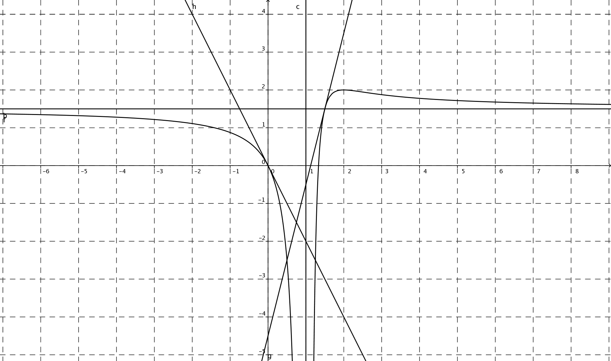
Exercice 3
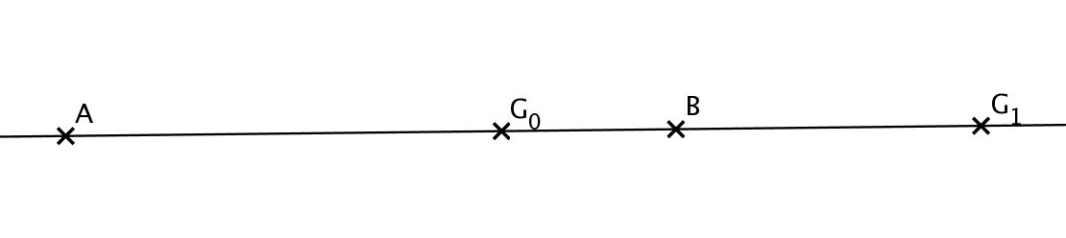
- est le barycentre de et donc et de même, est le barycentre de et donc
Exercice 4
- et donc G est le barycentre de et .
- et donc G est le barycentre de et .

